科目：高一數學 單元：函數的表示方法與分段函數 類型：課堂講義
姓名：＿＿＿＿＿＿ 班別：＿＿＿＿＿＿ 學號：＿＿＿＿＿＿ 日期：＿＿＿＿＿＿
情境：文具店影印收費
文具店影印每張收 0.5 元，影印 x 張（x 為正整數）要付 y 元。同一件事，可以用三種方式表示：
① 解析法（用式子表示）：$y=0.5x$ （x 為正整數）
② 列表法（用表格表示）：
x（張） | 1 | 2 | 3 | 4 | 5
y（元） | 0.5 | 1 | 1.5 | 2 | 2.5

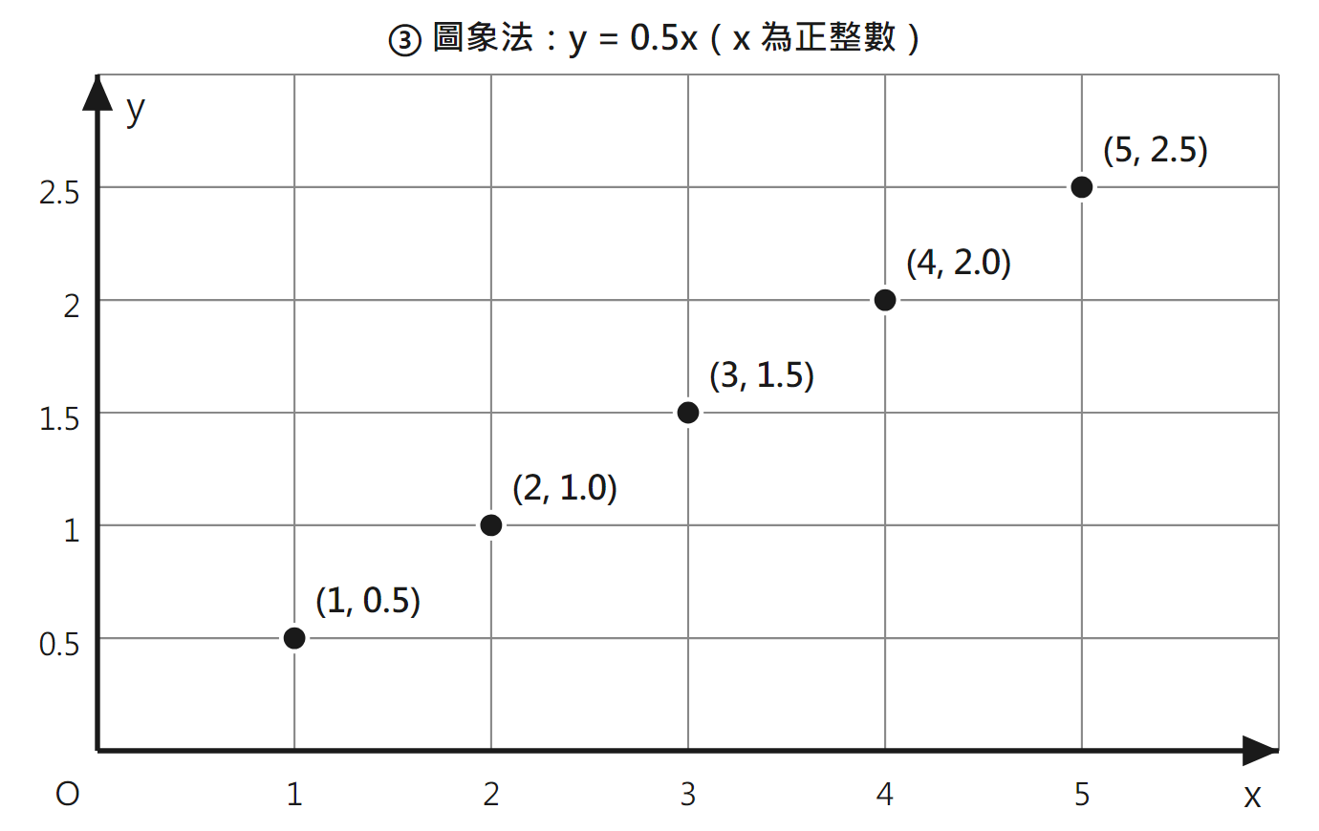
圖：x 只取正整數，所以圖象是一顆一顆分開的點，不連成直線——定義域會影響圖象的樣子
三種表示法是同一個函數的不同「面孔」，可以互相轉換；選哪一種，只看哪一種最方便。
一、分段函數的概念
函數 $y=\left|x\right|$：正數的絕對值是它自己，負數的絕對值是它的相反數。同一個函數要分成兩段、用兩條不同的式子才寫得清楚——把定義域分成幾段、每一段各自用不同解析式表示的函數，就叫分段函數。
圖形上發生什麼 | 算式上寫什麼
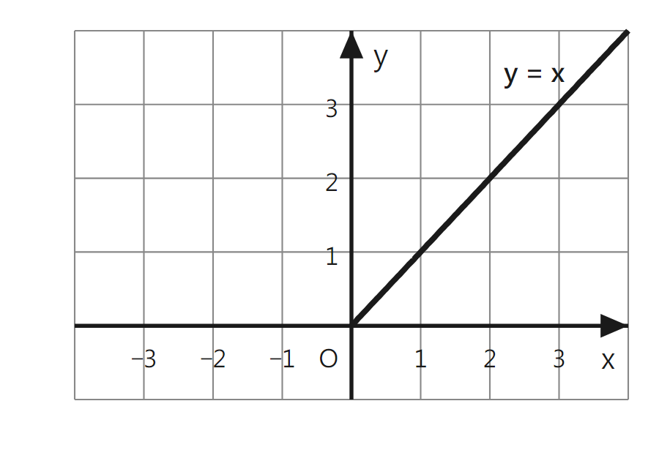 | 當 $x≥0$ 時，圖象是向右上的射線，  算式寫成 $y=x$
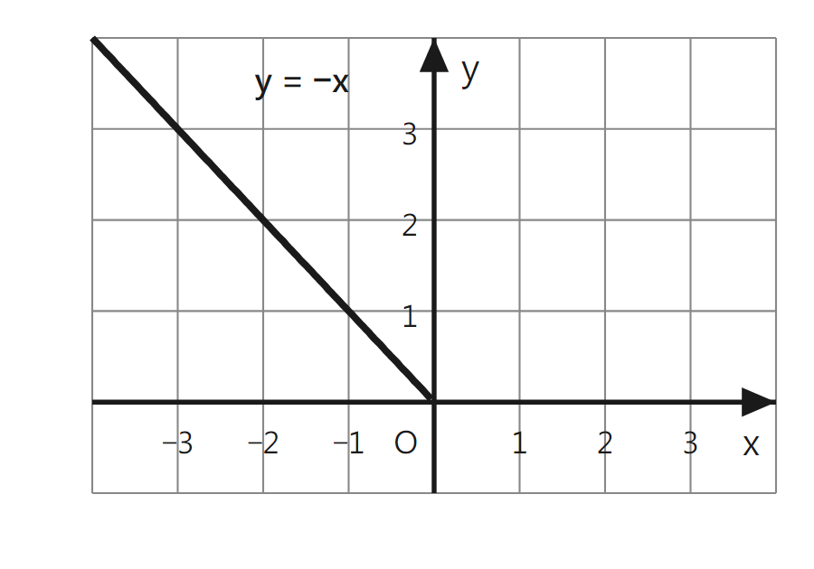 | 當 $x<0$ 時，圖象是向左上的射線，  算式寫成 $y=−x$
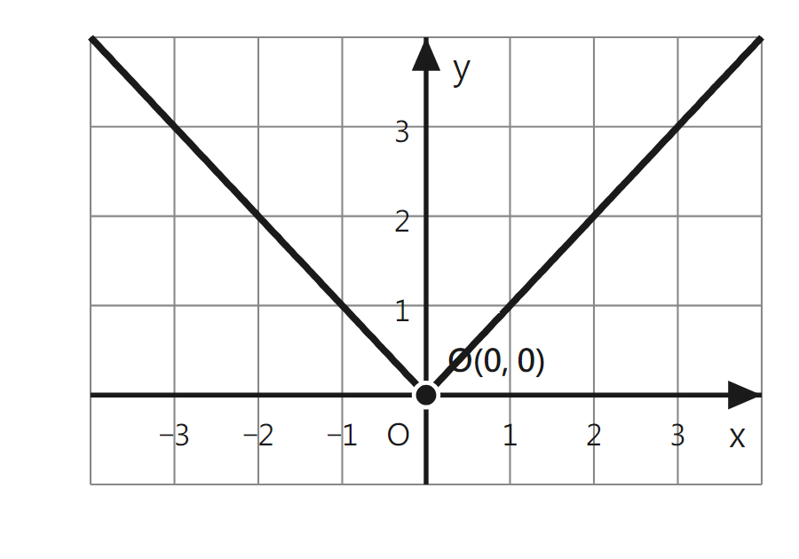 | 兩段合起來是 V 字形，  一條式子寫齊兩段：  $y=\left\{\begin{matrix}x, & x≥0 \\ −x, & x<0\end{matrix}\right.$

分段函數的標準寫法：函數名 ＝ 一個大括號，括號內逐行寫「算式，這一行管哪一段 x」——一行一段，不要寫成一句一句的文字。
分段函數在生活中很常見：的士跳錶收費、個人所得稅、電費——「不同範圍用不同規則計算」，正是分段函數的應用。
二、求分段函數的值 四步驟
分段函數求值 手順卡
什麼時候用：題目給了一個分段函數，並要你求某個 x 的函數值時
1. 看清楚題目給的 x 是多少，判斷它落在大括號的哪一行。 | ※ 邊界值（例如 x=0、t=3）要看清楚是「≥」還是「＞」，等號在哪一行就屬於哪一行。
2. 把那一行的算式整條抄下來。 | ※ 只抄一行；抄錯行的話後面全部白做。
3. 把算式裡的每一個 x（或 t）都換成題目的數值，再計算。 | ※ 同一條式子裡出現兩次 x，兩處都要換。
4. 回頭檢查：答案的大小、單位是否合理。 | ※ 收費、電費類的題目可以分段累加驗一次，兩種算法要一致。
（教師）褪除：本課：手順卡完整呈現，每步都寫出動作與易錯點。練習B 起：只在區塊開頭重印一次精簡版（步驟數字＋關鍵詞）。練習C 起：不再重印卡片，改由學生口述四步驟。

三、範例：停車場收費
某停車場按泊車時間 t（小時）收費 y（元）：首 1 小時（含）免費；超過 1 小時至 3 小時（含）的部分每小時 10 元；超過 3 小時的部分每小時 15 元。寫成分段函數就是：
$y=\left\{\begin{matrix}0, & 0≤t≤1 \\ 10(t−1), & 1<t≤3 \\ 20+15(t−3), & t>3\end{matrix}\right.$
題目：小明泊車 5 小時，需要付停車費多少元？
算式 |  |  |  |  |  |  | 這一步在做什麼
$t=5$ |  |  |  |  |  |  | ① 判斷：5 比 3 大，所以落在大括號最下面那一行（$t>3$）。
$y$ | $=$ | $20+15(t−3)$ |  |  |  |  | ② 抄下那一行的算式。
$y$ | $=$ | $20+15(5−3)$ |  |  |  |  | ③ 代入：式子裡的 t 全部換成 5。
$y$ | $=$ | $20+15×2$ |  |  |  |  | 先算括號。
$y$ | $=$ | $20+30$ |  |  |  |  | 再算乘法。
$y$ | $=$ | $50$ |  |  |  |  | 最後做加法。
④ 檢查 |  |  |  |  |  |  | 首 1 小時免費；1～3 小時共 2 小時，每小時 10 元＝20 元；3～5 小時共 2 小時，每小時 15 元＝30 元；20＋30＝50，與代入的結果一致。
∴ 小明需要付 50 元 |  |  |  |  |  |  | 作答：最後一行用「∴」寫出結論

接下來請拿《函數的表示方法與分段函數課堂練習》，依同一套四步驟框架完成練習A、B、C。
教師實施說明（本頁供教師參考，列印給學生時可不印）
本份採用的主設計 | D5 圖文雙軌對照（圖象法直接出圖；y=|x| 逐段「圖上看到什麼→算式上寫成什麼」）
輔助設計 | D2 手順卡（分段函數求值四步驟）、D12 自我核對清單（練習端）
選用理由 | 本課的核心瓶頸是「同一個函數的三種面孔（式／表／圖）互相對不上」，屬 S4 函數與圖像，建議主設計為 D5 圖文雙軌；分段函數的求值則是有固定程序的多步驟運算（S2），降為輔助設計 D2 手順卡。兩個瓶頸依序出現，主設計取較前端的 S4（先看得懂圖與式是同一件事，才談得上代入求值）。
鷹架密度 | 全班共用
褪除路徑 | D5：本課圖與式逐段並排；練習A 側欄只留數線分段圖（式子照印）；練習B 側欄的分段圖只畫界線、每段用哪條式由學生自己寫；練習C 不再給圖。D2：本課手順卡完整呈現；練習B 起精簡成區塊開頭一次重印；練習C 起完全不重印，改由學生口述四步驟。
課堂實施流程 | F5 課前流程預告、F3 褪除計劃
對應官方輔助措施代碼 | a3 提示題目重點、a6 增加行距／放大作答欄

